
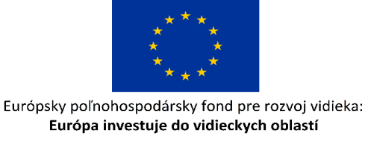
Obec Rudník, Rudník 1, 906 23 Rudník

Obec Rudník podpísala Zmluvu o poskytnutí nenávratného finančného príspevku s poskytovateľom Pôdohospodárska platobná agentúra k projektu s názvom „Miestne komunikácie a parkové úpravy v obci Rudník“. Projekt sa realizuje s podporou finančných prostriedkov zo štrukturálnych fondov EÚ v rámci Programu rozvoja vidieka SR 2014-2020.

Základné informácie o projekte:
Fond | Európsky poľnohospodársky fond pre rozvoj vidieka (EPFRV)
Program | Program rozvoja vidieka SR 2014 - 2020
Opatrenie | 7 Základné služby a obnova dedín vo vidieckych oblastiach
Podopatrenie | 7.2 Podpora na investície do vytvárania, zlepšovania alebo rozširovania všetkých druhov infraštruktúr malých rozmerov vrátane investícií do energie z obnoviteľných zdrojov a úspor energie – Investície do vytvárania, zlepšovania alebo rozširovania všetkých druhov infraštruktúr malých rozmerov
Názov projektu | Miestne komunikácie a parkové úpravy v obci Rudník
Kód projektu | 072TN130099
Hlavný cieľ projektu | Rekonštrukciou miestnej komunikácie sa prispeje k zlepšeniu prepojenia dotknutej vidieckej oblasti na širšiu dopravnú sieť.
Stručný opis projektu | Projekt rieši rekonštrukciu miestnej komunikácie v obci, ktorej technický stav je v súčasnosti nevyhovujúci a zároveň z hľadiska obslužnosti dotknutého územia nedostatočný. Rekonštrukciu miestnej komunikácie bude realizovať dodávateľ vybraný v procese verejného obstarávania. Projekt okrem rekonštrukcie komunikácie zahŕňa i začlenenie prvkov zelenej infraštruktúry a prvkov drobnej architektúry.
Zazmluvnená výška NFP | 93 518,98 Eur
Hypertextový odkaz na webové sídlo poskytovateľa | www.apa.sk

